
江戸川ワークマム主催

CAP = 子どもが暴力から自分を守るための教育プログラム
（子どもへの暴力防止）ワークショップ
親子 同時開催！！
－ 子どもを守るために何が大切か。親子で学びませんか？ －
子ども向けワークショップ
おとな向けワークショップ

江戸川区の働く母親のネットワーク「江戸川ワークマム」が、CAP(子どもが暴力から自分を守るための教育プログラム)「おとな向けワークショップ」、「子ども向けワークショップ」を同時開催いたします。

新学期を迎え、子ども達は新しい学校、新しいクラス、新しい教科書、新しい友達…と緊張感も一杯ではないでしょうか。残念ながら、ここ数年、子どもが巻き込まれる痛ましい事件が相次いでいます。保護者としては、何かと心配ですが、子どもたちのためにできることって…？

江戸川ワークマムでは、子ども達を守る手段の一つとして、＜CAPワークショップ＞が非常に有効であると考えています。CAPは、親（おとな）が子どもを、子どもが自分自身や友達を守るための方法をわかりやすく合理的に学ぶことができる教育プログラムです。親子での参加はもちろんのこと、「おとな向けワークショップ」だけ受講しても、自宅でお子さんにノウハウの伝授ができるようになります。

知ってはいても、なかなか参加できない、CAP講習会。是非、この機会をお見逃しなく！！

CAP（＝Child Assault Prevention）とは？

いじめ、誘拐、痴漢、虐待などの様々な暴力から自分を守るために、ロールプレイ（役割劇）を取り入れたワークショップ（参加型学習）を通して、子ども達と一緒に考えていく教育プログラムです。
人権概念をわかりやすく話し、『自分』というかけがえのない存在の大切さを伝え、暴力から心と身体を守る力を引き出します。

- 日時：平成18年6月11日（日）
14:00-16:00(受付開始 13:30)

- 会場：タワーホール船堀 （江戸川総合区民ホール）
受付:401会議室
江戸川区船堀4-1-1
- 講師： NPO法人 青い空-子ども・人権・非暴力
- 定員：おとなワークショップ 60名
子どもワークショップ 30名
（小学校１～３年生向け）
- 参加費：おとな1人 1,500円
子ども1人 1,000円

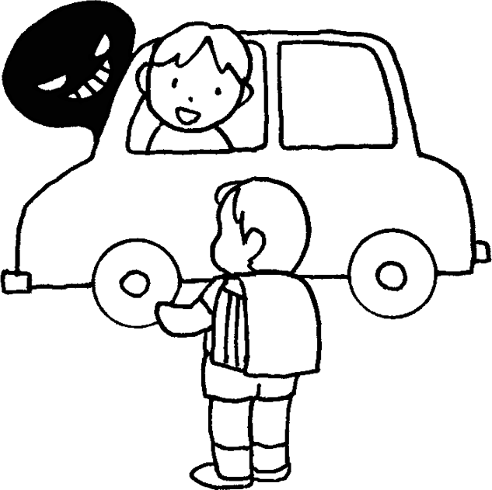
『NPO法人 青い空-子ども・人権・非暴力』は、子どもとその子どもを取り巻く社会に対して、子ども育ち、人権、暴力防止に関する啓発事業、自己表現や護身術など、技術習得などの事業を行い、子どもをはじめ、すべての人々の人権が尊重され、安心して暮らせる地域社会の形成に貢献することを目的として、1996年に発足された団体です。青い空提供のCAPワークショップ受講者は、おとな・子どもを合わせて、10万人以上になります。

- CAPは、おとなと子ども同時の受講をお奨めしています。子どものみのお申し込みは、過去に「江戸川ワークマム主催」のおとな向けワークショップ受講済みの方に限らせていただきます。
- 今回は託児はありません。乳幼児をお連れで「おとな向けワークショップ」受講希望の方は、その旨申し込み時に補記くださるようお願い致します。
- 子どもワークショップに、保護者の付き添いはできませんのでご了承下さい。

お申し込み
下記にご記入の上、FAXにてお申し込みください。2名様以上でお申し込みの場合は、代表の方のみご記入ください。

FAX：03-3680-5080（石川）
お名前： |  | 電話番号：
ご住所：
E-MAIL： | 参加人数：おとな 人、子ども 人（年齢 歳）
E-MAIL： | 子どもワークショップのみお申し込みの場合（保護者の受講年： 年）

- 受付後、受付ハガキを郵送いたしますので当日ご持参ください。 ★定員オーバーで受講できない場合は、その旨ご連絡致します。

E-MAILでのお申し込みも承っております。ご不明な点等ございましたら、お気軽にお問合せ下さい。
◎ 江戸川ワークマム事務局 E-MAIL：edo_mam@yahoo.co.jp TEL：090-1856-8721（代表/上田令子）
主催／江戸川ワークマム  http://www.geocities.jp/edoworkmom/ | 協賛団体／医療法人社団宗仁会さくら医院  協力団体／石橋こどもクリニック、東小岩わんぱくクリニック  江戸川こどもおんぶず、NPO法人病児保育を作る会  



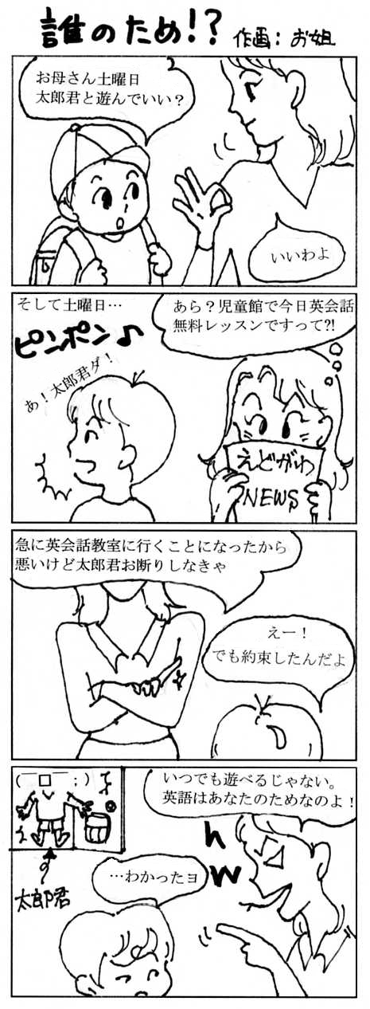
困ったらひとりで悩まず、まず相談！
江戸川ワークマム の元気サイト

HP: http://www.geocities.jp/edoworkmom/
Brog： http://blog.livedoor.jp/edomam/
上田令子こと
上田令子 江戸川ワークマム代表
船堀在住
家族：夫，小６・小１の男児，義父母
ニッポンの未来をしょって立つ子どもを育むお母さんがイキイキ輝いていなくちゃ始まらない！安心、そして何より楽しく(^-^)子育てをしてもらいたいと、パワフルな仲間達と,日夜奮闘中！
連絡先：090-1856-8721
23区の犯罪件数比較表（平成1６年）～東京都統計情報より～
★親から子どもへの暴力を罰する法律 - 児童虐待防止法（H12.11.20施行）
しつけの拡大解釈は禁物！体罰はもちろん言葉による暴力も虐待です。手を挙げ
そうになったら子どもから離れて深呼吸(^-^)ｂ
★DV(ドメスティックバイオレンス)防止法（H13.10.13）
夫も妻も所有物ではありません。当然暴力行為は許されません
身近な人への暴力を罰する法律 一口メモ
「あなたのため！」って、自分のためってことありません？（笑）
ついつい忘れがちな小さい人たちのプライドと約束、大切にしたいものです。
意外に多い江戸川区の犯罪件数
こどものみんなが
こまったことをはなせるところ●とうきょうこどもネット 0120-874-374
●えどがわチャイルドライン 03-3674-6677
（まいつき ５・15・25にち ごご7じ～ごご10じまで）虐待：親の悩み・通報●東京都児童相談センター 03-3202-4152
●子どもの虐待防止センター 03-5300-2990江戸川区の相談窓口●児童虐待SOS 03-5662-5115
●子ども家庭支援センター 03-3877-2460Ｄ Ｖ ：相談・通報
（ドメスティックバイオレンス）●江戸川区女性センター 03-5676-2459
●東京ウィメンズプラザ 03-5467-2455
●東京都女性相談センター 03-5261-3110

－ 子どもへの犯罪をゼロにするために －

これだけ世間で騒がれているのに、子ども達が被害者となる事件が後を絶ちません。果たして、私達の住む江戸川区の現状はどうなっているのでしょう？

…残念ながら表のとおり23区犯罪件数ベスト５の中、江戸川区は葛西・小松川の2署が含まれています。（小岩署は20位にランキングされています。）
 | 所轄署 | 総数 | 殺人 | レイプ | わいせつ
１位 | 新宿署 | 7,561 | 4 | 5 | 41
２位 | 渋谷署 | 6,578 | 5 | 13 | 34
３位 | 葛西署 | 6,368 | 2 | ６ | 38
４位 | 小松川署 | 6,073 | 4 | ６ | 18
５位 | 池袋署 | 5,802 | 0 | ３ | 65
平成12年度は、葛西署が犯罪件数第１位でしたから、若干改善は見られるものの複数ランクインしている区が他にいないことからも、まだまだ江戸川区は犯罪件数の多い地域という事実は否めません。私にも二人の小学生がおりますので、ヒトゴトではありません。親にとって子どもの命は世界中にたったひとつ、なにをおいてもかけがえのないもの。江戸川ワークマムでは行政・警察に引き続き防犯対策を強化して頂くよう働きかけつつ、子どもへの犯罪を減らすのではなく「ゼロ」にするために、親ができることはともかくやってみよう！と考えています。

そこで子ども達を守る手だてのひとつとして、「子どもへの暴力防止プログラム」（CAP）を開催致します。犯罪はある日突然発生するのではなく、何気ない暴力行為が長年見過ごされた結果、恐ろしい姿に形を変えるのではないでしょうか。CAPは日常に潜む暴力から子どもを守るノウハウが大変充実しています。自己防衛はもちろん、「え？これって暴力だったの？」と身につまされることもあり親として子どもへの接し方にもとても役立ちます。心身安全な街江戸川となるよう力を合わせて参りましょう。今年で４回目となる江戸川ワークマム主催によるCAP。たくさんの皆様のご参加をお待ちしております。

